การจำแนกประเภทวิดีโอ TikTok และการปรับค่าพารามิเตอร์ด้วย GridSearchCV

# วัตถุประสงค์

เข้าใจและนำการประเมินผลโมเดลและการปรับค่าพารามิเตอร์ (Hyperparameter Tuning) สำรวจกรณีศึกษาข้อมูลจาก TikTok เป้าหมายของโปรเจกต์นี้คือการจำแนกประเภทวิดีโอ TikTok โดยใช้โมเดลการเรียนรู้ของเครื่อง (Random Forest) และปรับปรุงประสิทธิภาพของโมเดลผ่านการปรับค่าพารามิเตอร์ด้วย GridSearchCV.

# 1. ปัญหา, สมมติฐานการฟิตโมเดล, และสรุปข้อมูล

## ปัญหา

การจำแนกประเภทวิดีโอ TikTok ตามคุณลักษณะต่าง ๆ เช่น จำนวนการดาวน์โหลด, จำนวนไลค์, จำนวนความคิดเห็น, และจำนวนการแชร์ โดยมีเป้าหมายในการทำนายสถานะการอ้างสิทธิ์ (claim status) ของวิดีโอว่าจะเป็น 'claim' หรือ 'opinion'

## สมมติฐานการฟิตโมเดล

สมมติฐานที่ทำขึ้นเมื่อฟิตโมเดลรวมถึง:  
1.ฟีเจอร์ที่เลือกสำหรับการฝึกโมเดลมีความเกี่ยวข้องและมีความสัมพันธ์กับตัวแปรเป้าหมาย (claim status).  
2. ข้อมูลที่ใช้เป็นตัวแทนของกลุ่มประชากรของวิดีโอ TikTok โดยรวม.  
3. โมเดล Random Forest เหมาะสมสำหรับการจัดการงานการจำแนกประเภทนี้ และการปรับค่าพารามิเตอร์จะช่วยในการเพิ่มประสิทธิภาพของโมเดล.

## สรุปข้อมูล

ชุดข้อมูลประกอบด้วยคุณลักษณะต่าง ๆ ที่เกี่ยวข้องกับวิดีโอ TikTok เช่น:  
1. video_download_count  
2. video_like_count  
3. video_comment_count  
4. video_share_count  
5. video_transcription_text_length  
6. claim_status (ตัวแปรเป้าหมาย[Y])

# 2. วิธีการเตรียมข้อมูล (Preprocessing Approach)

ขั้นตอนการเตรียมข้อมูลรวมถึง:  
1. การลบคอลัมน์ที่ไม่จำเป็น: คอลัมน์ '#', และ 'video_id' ถูกลบออกเนื่องจากไม่มีส่วนช่วยในการทำนายโมเดล.

2. การจัดการค่าที่ขาดหายไป: แถวที่มีค่าที่ขาดหายไปถูกลบออกเพื่อรักษาความสมบูรณ์ของข้อมูล.

3. การลบข้อมูลซ้ำ: แถวข้อมูลที่ซ้ำกันถูกลบออกเพื่อหลีกเลี่ยงการเกิด bias ในโมเดล.

4. การจัดการกับ outliers: แถวที่มีค่า outlier ในคอลัมน์ 'video_download_count', 'video_like_count', 'video_comment_count', และ 'video_share_count' ถูกลบออก โดยเฉพาะข้อมูลที่มีค่าน้อยกว่าหรือเท่ากับ 0.

# 3. การฝึกและปรับแต่งโมเดล, การประเมินผล, และผลลัพธ์

ใช้โมเดล Random Forest โดยมีการปรับค่าพารามิเตอร์ของโมเดลโดยใช้ GridSearchCVเพื่อค้นหาค่าพารามิเตอร์ที่ดีที่สุดที่ช่วยเพิ่มประสิทธิภาพของโมเดลขั้นตอนการปรับค่าพารามิเตอร์รวมถึงการค้นหาค่าที่ดีที่สุดในกริดของพารามิเตอร์ เช่น 'n_estimators', 'max_depth', 'max_samples', 'min_samples_split', และ 'min_samples_leaf'.

โมเดลที่ดีที่สุดถูกเลือกโดยดูจากค่า accuracy และประสิทธิภาพของโมเดลถูกประเมินโดยใช้ metrics ต่าง ๆ เช่น precision, recall, F1 score และ accuracy.

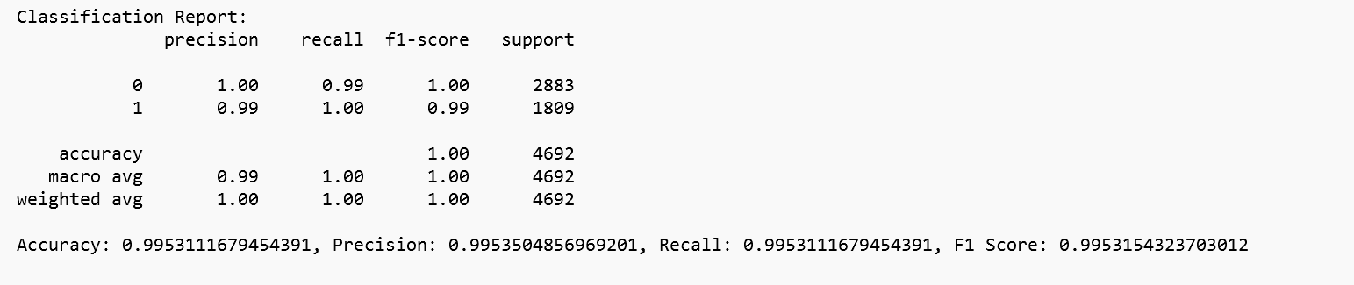การประเมินผลของโมเดลทำได้บนชุดข้อมูลทดสอบ และผลลัพธ์แสดงให้เห็นว่าโมเดลสามารถจำแนกประเภทวิดีโอได้อย่างแม่นยำ นอกจากนี้ยังได้สร้าง Confusion Matrix เพื่อแสดงผลการทำนายของโมเดลในการแยกแยะระหว่างวิดีโอ 'claim' และ 'opinion'.

**การบันทึกผลลัพธ์ลงไฟล์ output.txt**:

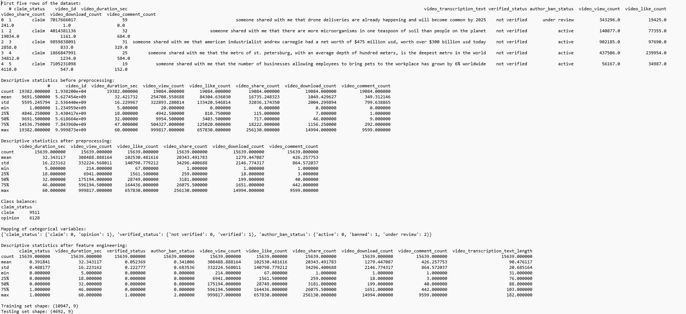 ผลลัพธ์ที่ได้จากการพิมพ์จะถูกบันทึกลงในไฟล์ output.txt เพื่อให้สามารถเปิดดูได้ภายหลัง ซึ่งช่วยป้องกันการสูญหายของข้อมูลที่พิมพ์ในกรณีที่ Terminal ไม่สามารถแสดงผลทั้งหมดได้(มีการแก้ไข code ให้บันทึกผลลัพธ์ลง output.txt เนื่องจาก buffer ของ terminal ไม่เพียงพอในการแสดงผลลัพธ์ทั้งหมด)

# 4. ภาพกราฟที่ได้

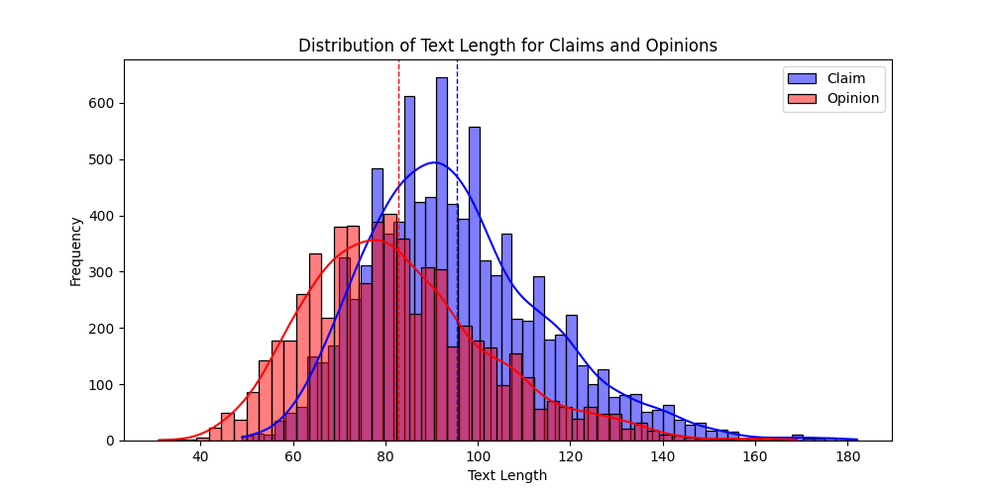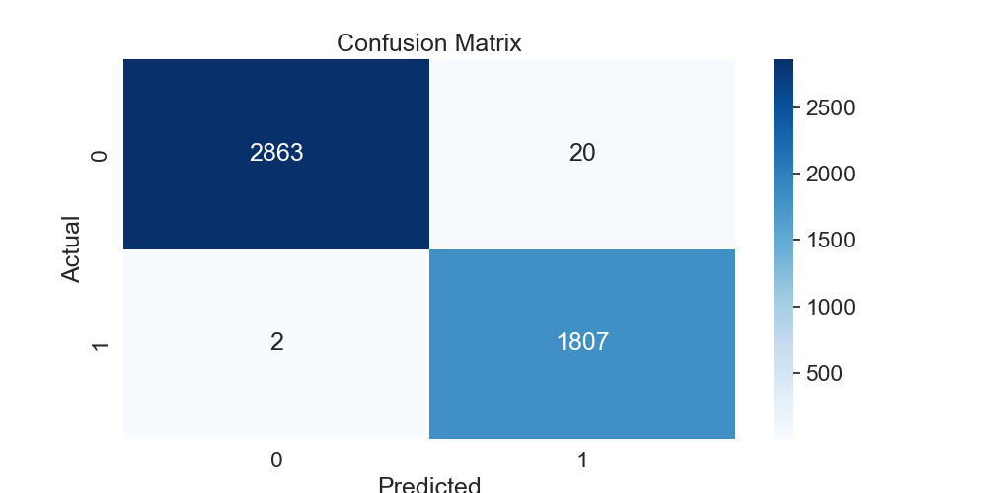

# 5. แหล่งอ้างอิง

https://github.com/mlkklkhl/Machine-Learning-Course/tree/main